F
ORMAÇÃO CONJUNTA
Formação conjunta é um jeito especial de formação desenvolvido como resposta aos apelos da I Assembleia Internacional da Missão Marista, Mendes, em 2007 e do Capítulo Geral em 2009. Emergiu desses encontros de Maristas a afirmação da vocação do Leigo Marista e a identificação da necessidade de proporcionar alguma formação em comum para todos os Maristas respeitadas as diferenças e modos de vida de cada pessoa, mas ao mesmo tempo promovendo o que é específico de cada vocação e complementar em uma Igreja em comunhão.

A Formação Conjunta exige que os participantes passem algum tempo juntos para que possam aprofundar a vocação crista comum como Maristas e, ao mesmo tempo, aprofundar a compreensão de suas identidades específicas e seu estado de vida. É uma experiência de missão partilhada, vida partilhada e fé partilhada vivida em âmbito pessoal e comunitário. A Formação Conjunta é expressão viva da corresponsabilidade e vitalidade carismática.

A Formação Conjunta vai além da formação oferecida em programas regulares de capacitação de pessoal, atividades incidentais e informais ou ainda experiências partilhadas em alguma obra Marista. Constitui um convite para integrar uma família espiritual, compartilhar vida e discernir o chamado do Espírito por meio da espiritualidade Marista. Isso pressupõe determinada trajetória prévia, mas aberta a intuições criativas e dons dos participantes que propiciem um processo flexível constantemente avaliado e adaptável ao longo do tempo. Subjacente à trajetória prévia e à própria experiência formativa está o compromisso de tornar Jesus Cristo o centro de nossa vida, vivendo nossa fé de modo amadurecido como companheiros de viagem, adotando Maria como nosso modelo.
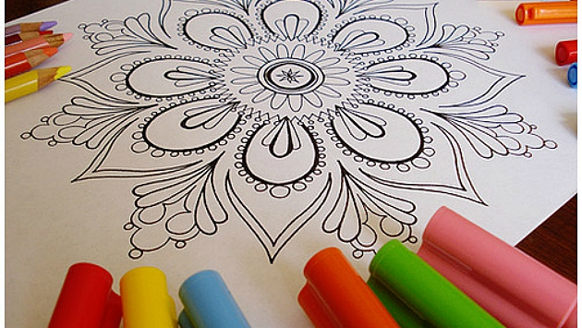

Os elementos do processo que dão consistência à experiência são:
- Processo de fé em que os participantes empenham-se em aprofundar seu relacionamento com Deus, com especial referência à espiritualidade Marista.
- Processo vinculado à vocação em que os participantes descobrem um território comum de sua identidade Marista específico à vocação pessoal.
- Processo de relacionamento mútuo em que os participantes exploram e experienciam a dimensão comunitária essencial ao “ser Marista”.
- Processo de missão em que os participantes são convidados a descobrir e participar tanto quanto possível na missão do Instituto, seja no apostolado tradicional ou nos “novos horizontes” de missão.
- Processo de recriação da vida Marista em que os participantes refletem sobre a necessária formação pessoal e de grupo para apoiar a vitalidade e a viabilidade da vida Marista em cada um dos participantes e em outras pessoas no futuro.

A Formação Conjunta oferece oportunidade inovadora e ousada para discernir novas possibilidades de construir comunidade, explorando novas fronteiras de missão e projetos comuns de solidariedade, para a permanente vitalidade de todo o Instituto e para aprofundar e enriquecer o modo Marista de ser leigo(a) cristão(ã), casado(a) ou solteiro(a), irmão, religiosa ou sacerdote.

Escolha a vida, 44.6
Escolha a vida, 29
Mendes, 1.2
Em torno da mesma mesa, 17
Em torno da mesma mesa, 156
Guia para Animar Processos de Formação Conjunta, p.10
Guia para Animar Processos de Formação Conjunta, p.6

